Einführung in die Primzahlen

Primzahlen spielerisch entdecken

Bochtler Tobias, Schäfer Christian

Thema | Primzahlen
Stoffzusammenhang | M 5.7 – Teilbarkeit natürlicher Zahlen  Wiederholung der vier Grundrechenarten
Klassenstufe | 5

Intention

Ziele der Lernumgebung könnten in diesem Fall folgendermaßen formuliert sein: Die Lernenden sollen Verständnis für Primzahlen erhalten, diese erkennen und mathematisch begründen, warum es sich um eine Primzahl handelt. Dabei soll auch auf die Definition der Primzahl mithilfe der Teilbarkeitsmenge eingegangen werden. Die Unterrichtsstunde dient als Vorbereitung zur Primzahlzerlegung, im Lernplan gelistet unter M 5.7, die zur Bestimmung von Teilbarkeit genutzt wird. In diesem Zusammenhang kann auch der größte gemeinsame Teiler und das kleinste gemeinsame Vielfache angeleitet werden. Die hier angesprochene Leitidee ist L1 "Zahl". Die veranschlagte Zeit beträgt eine Unterrichtsstunde, also 45 Minuten.

Fachlicher Hintergrund

Eine natürliche Zahl a heißt Primzahl, wenn die Teilermenge von a nur 1 und a enthält.*

Methodische Hinweise

Die Einführung findet in Partnerarbeit statt, gefolgt von einer Phase des Frontalunterrichts zum theoretischen Hintergrund. Abgeschlossen wird die Unterrichtsstunde durch eine Gruppenarbeit, bei der die Lernenden das erlernte Wissen spielerisch sichern. Der Sonderfall der Eins sollte im Theorieteil unbedingt beleuchtet werden, während in der Gruppephase auf die Heterogenität der Gruppen geachtet werden soll, sodass sich die Lernenden gegenseitig unterstützen und voneinander lernen können. Der Schwerpunkt liegt in dieser Unterrichtsstunde auf entdeckendem Lernen, was die Lehrperson in eine unterstützende, motivierende Rolle bringt. Dies gibt der Lehrkraft die Zeit, die Gruppen eingehend zu beobachten. Schwierigkeiten können darin bestehen, die Motivation der Lernenden gezielt zu lenken und die Lernphasen möglichst rein zu halten. Undiszipliniertheit oder fehlende Konzentration der Lernenden in der Gruppenarbeit wirkt die Lehrkraft durch ihr pädagogisches Wissen entgegen.

Unterrichtsphase | Unterrichtsverlauf | Aktionsform / Sozialform | Zeit | Medien
Motivationsphase | Erarbeitung von Zahlenreihen an der Tafel und mithilfe eines Schüler-kartensets. Wiederholung der Grundrechenarten. | Partnerarbeit | 7 Minuten | Tafel + Magnetlehrerkarten + Schülerkartenset 1- 25
Erarbeitungsphase | Erarbeitung des Hefteintrags zu Primzahlen | Frontalunterricht | 10 Minuten | Tafel + Hefteintrag
Übungsphase | Primzahlenmemory | Gruppenarbeit | 10 Minuten | Gruppenkartenset 1 - 60
Sicherungsphase | Erfinden neuer Regeln zum Spiel Primzahlenmemory, anschließendes Spielen und Vorstellen der Regeln vor der Klasse. | Gruppenarbeit | 15 Minuten | Gruppenkartenset 1 - 60
Abschluss der Stunde + Hausaufgabe |  |  | 3 Minuten | Arbeitsblatt

Leistungsbewertung

Eine Möglichkeit der Leistungsbewertung in dieser Lernumgebung erfolgt durch gezielte Beobachtung der Lernenden in der Gruppenphase. Hierbei können soziale, sowie fachliche Kompetenzen beobachtet werden, welche als mündliche Note in die Leistungsbewertung der Einzelschüler einfließen kann. Dazu bietet sich das Ausfüllen eines Beobachtungsbogens an, um eine objektive und faire Einschätzung der Lernenden zu garantieren und diesen fundamentierte Rückmeldungen geben zu können.

Primzahlenmemory

Didaktischer Kommentar
An das herkömmliche Memory-Spiel angeglichen, wird auch das Primzahlenmemory in Kleingruppen gespielt. Die einzelnen Zahlenkärtchen werden gemischt und verdeckt auf den Tisch gelegt. Jeder Spieler deckt im Gegensatz zum klassischen Memory-Spiel lediglich ein Kärtchen auf. Handelt es sich dabei um eine Primzahl, darf der Spieler die Karte behalten. Handelt es sich um keine Primzahl, wird die Karte wieder verdeckt auf den Tisch gelegt. Jeder Spieler begründet bei seinem Zug den Mitspielern, warum es seiner Meinung nach um eine Primzahl handelt oder warum nicht. Wurden alle Primzahlen gefunden, ist das Spiel beendet. Gewonnen hat die Person mit den meisten Primzahlkarten.

Auf eine farbliche Hervorhebung der Primzahlen wurde bewusst verzichtet, da die Lernenden somit zum Überlegen und Begründen, ob und warum es sich bei der aufgedeckten Zahl tatsächlich um eine Primzahl handelt, gezwungen sind. Auf diese Weise wird die Kommunikation und Diskussion zwischen den Gruppenmitgliedern angeregt.

Wettkampf-Abwandlung für stärkere Lernende:
Das Spiel kann so abgeändert werden, dass pro Spielrunde alle Gruppenmitglieder gleichzeitig je ein Zahlkärtchen aufdecken. Diejenige Person, die als erstes auf eine oder mehrere Primzahlen zeigt, erhält die entsprechende Primzahlenkarte. Es kommt bei dieser Spielvariante also darauf an, Primzahlen möglichst schnell zu identifizieren.
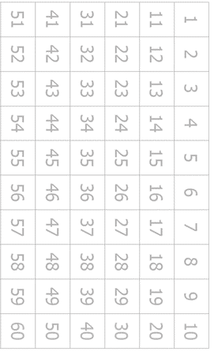
Schneidvorlage
Arbeitsblatt

1 Finde die Primzahlen von 1 bis 100

Streiche im folgenden Zahlenfeld von 1 bis 100 alle Zahlen durch, die keine Primzahlen sind. Welche Beobachtungen machst du?

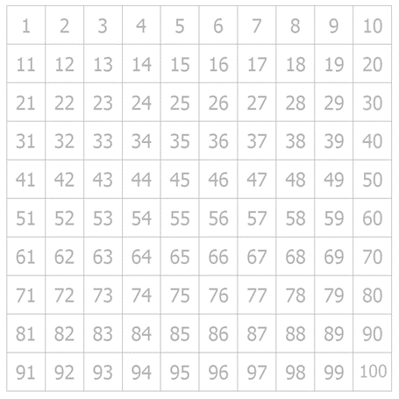

2 Malen nach Primzahlen

Verbinde alle Primzahlen zwischen 1 und 100 der Größe nach. Welches Bild entsteht?
